



Rapport de Stage BTS SIO
Seconde Année

Mise en place d’un serveur Web multisites sur un Raspberry

GOMIS Gaston

Stage réalisé du 11 janvier au 13 février 2024 au sein de l'université d'Evry

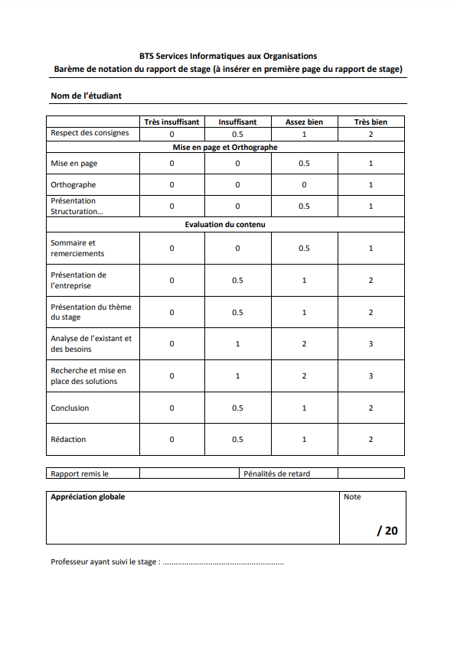

Sommaire :

Remerciements P 4

Présentation de l’université P 6 - 7

Présentation de la mission P 8 - 14

Conclusion P 15

Remerciements

je tiens à exprimer ma profonde gratitude à l'Université d’Évry pour m'avoir offert l'opportunité d'effectuer mon stage au sein de leur institution.

Je voudrais adresser mes sincères remerciements à M. Batana pour son précieux soutien dans la recherche de ce stage. Sa guidance et ses conseils ont été d'une aide inestimable tout au long du processus.

Je souhaite également exprimer ma reconnaissance envers M. Djemal, mon tuteur pendant la période de stage. Son expertise, sa disponibilité et son encouragement ont grandement contribué à mon expérience et à mon apprentissage.

Je suis reconnaissant envers toutes les personnes qui ont contribué de près ou de loin à la réussite de ce stage.

Introduction

Notre mission lors de ce stage était de mettre en place un serveur multisite sur un Raspberry Pi 4 tout en garantissant sa sécurisation. Cependant, nous avons été confrontés à des défis de taille en raison de contraintes spécifiques : l'absence de connexion réseau a l’université et l'indisponibilité de comptes utilisateur dédiés.

Pour atteindre nos objectifs malgré ces limitations. Dans ce rapport, nous détaillerons les différentes étapes que nous avons suivies pour surmonter ces obstacles, les choix que nous avons opérés, ainsi que les solutions que nous avons développées pour répondre à cette problématique.

Nous commencerons par décrire la méthodologie adoptée pour la mise en place du serveur multisite, en mettant en lumière les outils et les techniques utilisés. Ensuite, nous aborderons les stratégies mises en œuvre pour sécuriser le serveur. Enfin, nous évaluerons les résultats obtenus et discuterons des enseignements que nous avons tirés de cette expérience.

Ce rapport vise à présenter de manière concise et claire les défis rencontrés, les solutions apportées, ainsi que les leçons apprises au cours de ce projet.

Présentation de l’université

L'université d’Évry propose une large gamme de programmes académiques allant des sciences et technologies aux sciences humaines et sociales, en passant par les arts et les lettres, elle dispose d'un pôle informatique dynamique et innovant. Ce pôle propose une variété de programmes académiques dans le domaine de l'informatique, couvrant des domaines tels que l'intelligence artificielle, le génie logiciel ou bien la cybersécurité

Grâce à des infrastructures modernes et des équipements de pointe, les étudiants ont accès à des environnements d'apprentissage stimulants et à jour En plus des cours théoriques, le pôle informatique encourage activement la participation des étudiants à des projets de recherche, des hackathons, des compétitions et des stages en entreprise

En résumé l’université d'Évry offre un environnement stimulant et dynamique où les étudiants peuvent acquérir les connaissances et les compétences nécessaires pour réussir dans le domaine de l'informatique et de la technologie.
Le diplôme GEII offre des compétences variées dans les secteurs traditionnels tels que l'électricité, l'électronique et l'informatique, qui se sont étendus grâce à de multiples applications. Les diplômés peuvent travailler dans divers domaines comme l'industrie manufacturière, l'énergie, l'électronique, les transports, la santé et bien d'autres, que ce soit dans de grandes entreprises, des petites entreprises ou des laboratoires de recherche.

Leur rôle de technicien couvre un large éventail de fonctions, allant des études et du développement à la maintenance, en passant par l'automatisation et l'intégration de systèmes. Les métiers accessibles comprennent électronicien, électrotechnicien, automaticien, technicien de maintenance, avec des fonctions telles que la conception, le développement, la gestion de projets et la maintenance des équipements industriels.

Le diplôme GEII ouvre donc la voie à des opportunités professionnelles diverses et offre une polyvalence dans les compétences techniques recherchées sur le marché du travail.

Le département propose deux licences professionnelles :

Licence professionnelle MIAW (Métiers de l’informatique : applications web) avec deux parcours :

Parcours 1 : Administration et sécurisation des réseaux et services Internet et Intranet
Parcours 2 : Développement avancé d’applications Web Internet et Intranet
Pour le parcours Administration et Sécurisation des Réseaux et services Internet et Intranet (ASR2I), les diplômés sont formés pour administrer et sécuriser un parc informatique, gérer un réseau local, et intégrer des produits et services Internet et Intranet. Ils peuvent occuper des postes intermédiaires entre techniciens supérieurs et ingénieurs.

Pour le parcours Développement avancé d’Applications Web Internet et Intranet (DAW2I), les diplômés sont formés au développement Web en Front-End et Back-End, et à l'intégration de produits et services Internet et Intranet.

Licence professionnelle MISIGD (Métiers de l’informatique : systèmes d’information et gestion de données) avec le parcours Analyse de Production Systèmes Réseaux et Applications (MISIGD APSRA).

Cette licence forme des experts en analyse des systèmes d'information, conception et administration de bases de données, entrepôts de données et systèmes décisionnels. Les diplômés peuvent concevoir des architectures de systèmes, mener des analyses et développements sur les bases de données, mettre en place des éléments d'optimisation et de sécurisation, conduire des projets et expertiser des bases de données existantes.

Présentation de la mission

Description de l’état de départ et de l’existant :

Au début de notre projet, nous avons entrepris l'installation et la configuration d'un environnement Debian 11 sur un Raspberry Pi. Notre objectif principal était de créer un serveur web fonctionnel capable d'héberger plusieurs sites web distincts. Nous avons choisi Debian 11 pour sa stabilité et sa compatibilité avec le matériel Raspberry Pi, offrant ainsi un environnement fiable pour notre infrastructure web.

Les moyens utilisés :

Pour atteindre nos objectifs, nous avons exploité une combinaison d'outils logiciels et de ressources en ligne. Nous avons utilisé le site officiel de Debian pour télécharger l'image adaptée à notre modèle de Raspberry Pi. Ensuite, l'application Raspberry Pi Imager nous a permis de flasher cette image sur une carte SD de manière simple et rapide. Une fois le système Debian 11 opérationnel, nous avons utilisé le terminal pour installer Apache2, le serveur web open-source le plus largement utilisé.

Les Réalisations

Installation de Debian 11 sur le Raspberry Pi : Cette étape a été réalisée avec succès en suivant les instructions fournies par le site officiel de Debian. L'installation s'est déroulée sans problème, et le Raspberry Pi a démarré avec succès sous Debian 11.

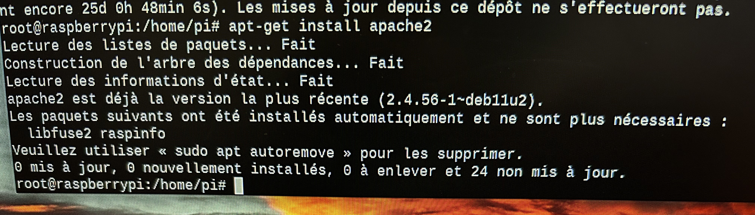
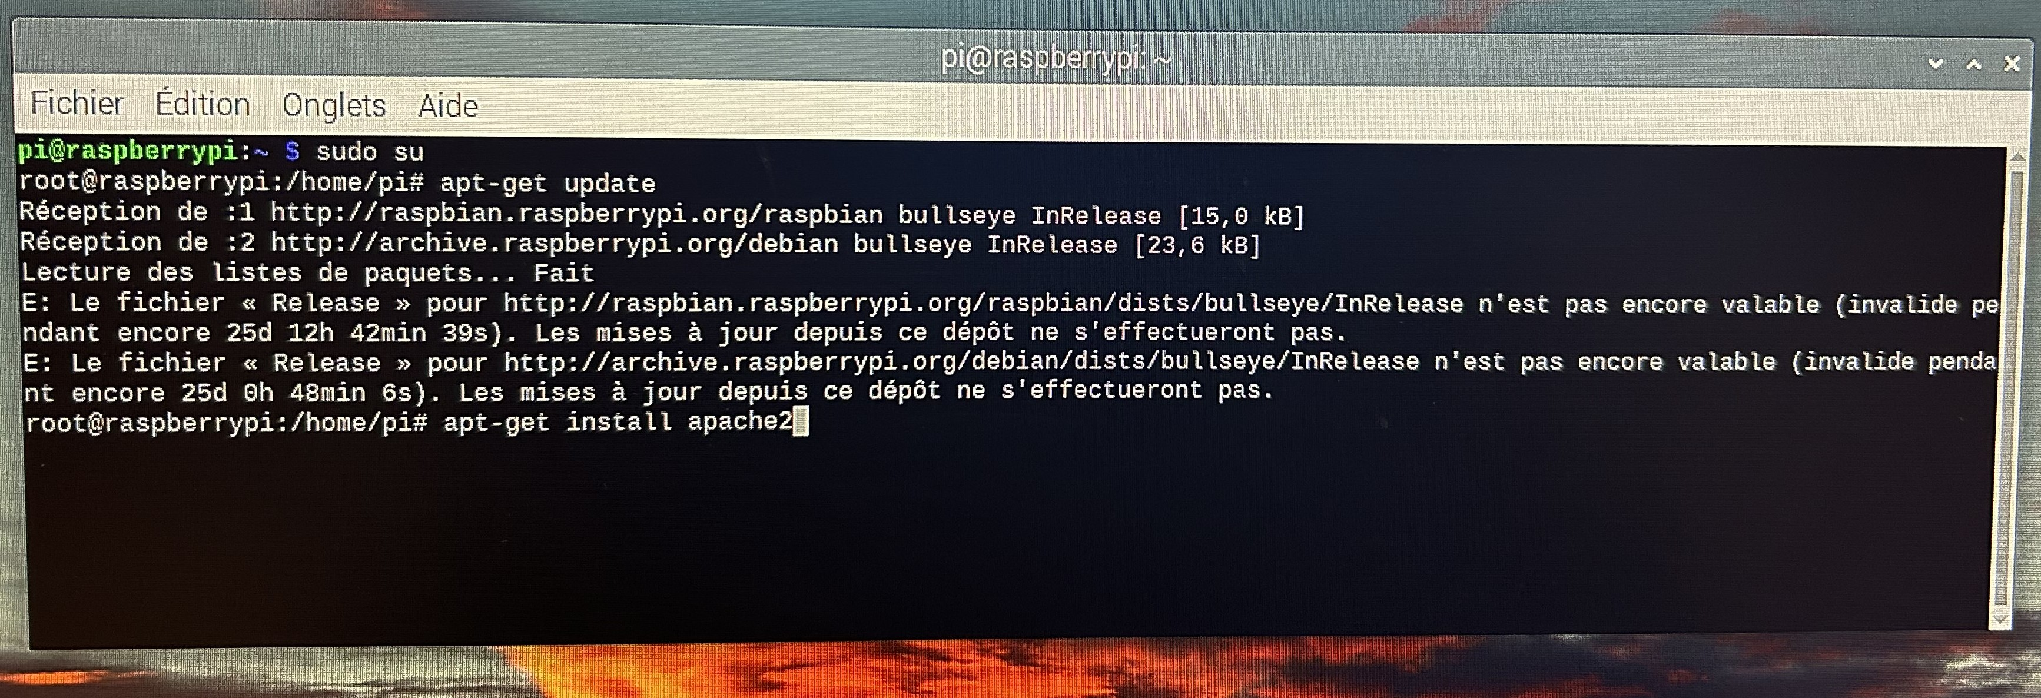

Installation et configuration d'Apache2 :

Après avoir installé Debian 11, nous avons installé Apache2 en utilisant le gestionnaire de paquets APT. Une fois installé, nous avons modifié les fichiers de configuration d'Apache pour définir les paramètres de base du serveur et préparer l'environnement pour l'hébergement de plusieurs sites.

Commande utilisée :
sudo apt update

sudo apt install apache2

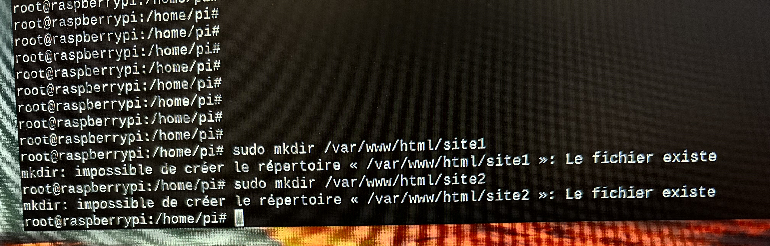
Configuration du site web :

Dans cette étape, nous avons configuré plusieurs sites web sur notre serveur Apache. Voici une explication détaillée des commandes utilisées :

Création des répertoires pour les sites web :

sudo mkdir /var/www/html/site1 sudo mkdir /var/www/html/site2

Ces commandes créent deux répertoires distincts dans le répertoire de document root d'Apache (/var/www/html). Chaque répertoire représente un site web différent.

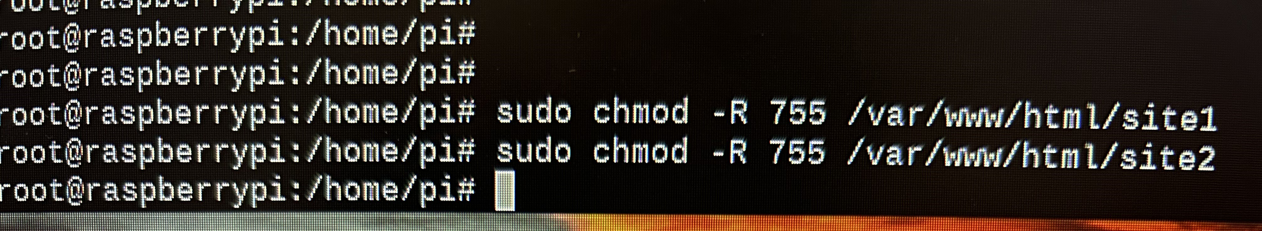
Définition des autorisations pour les répertoires :

sudo chmod -R 755 /var/www/html/site1 sudo chmod -R 755 /var/www/html/site2

Ces commandes définissent les autorisations des répertoires des sites web. Les permissions sont configurées de manière à ce que les propriétaires puissent lire, écrire et exécuter les fichiers, tandis que les autres utilisateurs puissent uniquement lire et exécuter les fichiers.

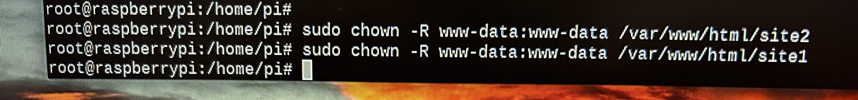
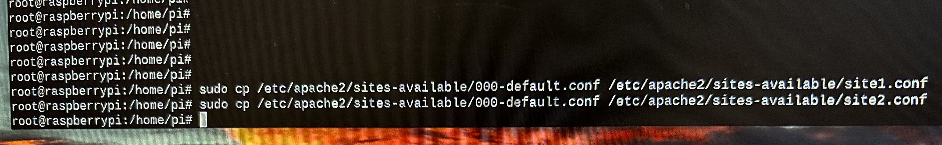
Définition du propriétaire et du groupe pour les répertoires :

sudo chown -R www-data:www-data /var/www/html/site1
sudo chown -R www-data:www-data /var/www/html/site2

Ces commandes définissent le propriétaire et le groupe des répertoires des sites web. Dans le cas d'Apache, il est important de définir le propriétaire et le groupe des fichiers et répertoires.

Copie des fichiers de configuration Apache pour chaque site :

sudo cp /etc/apache2/sites-available/000-default.conf /etc/apache2/sites-available/site1.conf
sudo cp /etc/apache2/sites-available/000-default.conf /etc/apache2/sites-available/site2.conf

Ces commandes créent des copies du fichier de configuration par défaut d'Apache (000-default.conf) pour chaque site web.

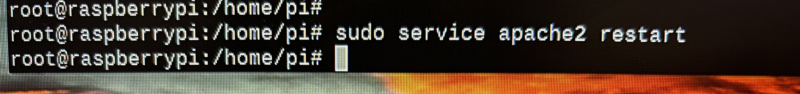
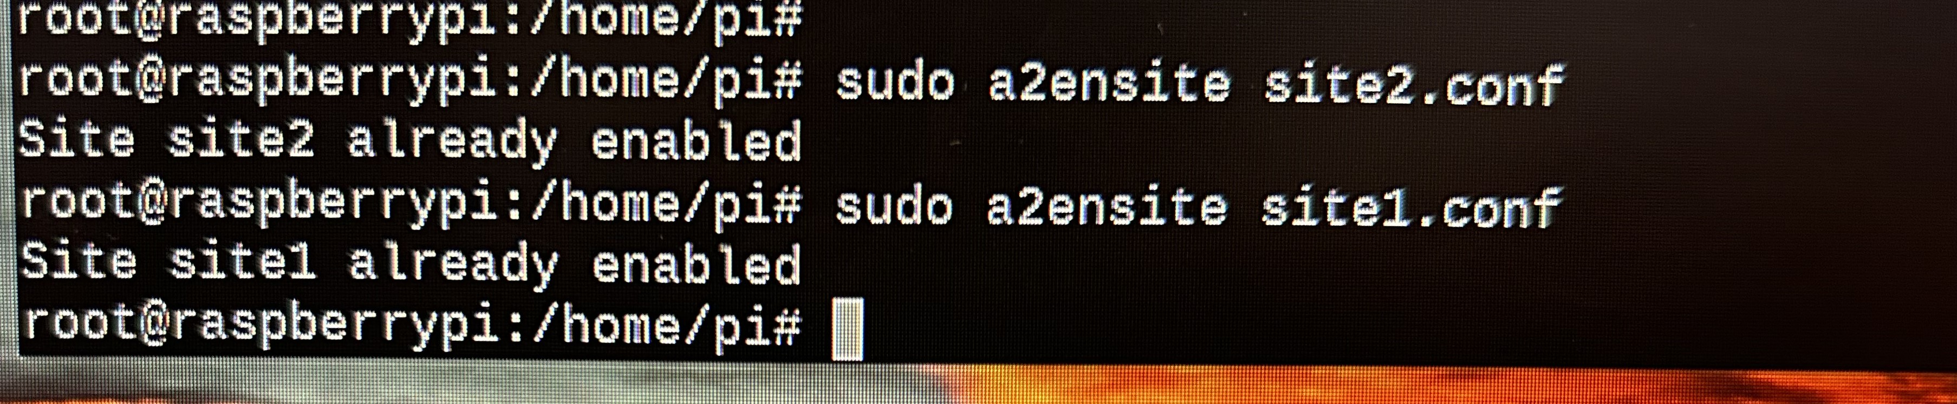
Activation des sites :

sudo a2ensite site1.conf sudo a2ensite site2.conf

Ces commandes activent les fichiers de configuration des sites web que nous avons créés précédemment. L'activation d'un site indique à Apache de le prendre en compte lors du démarrage du serveur.

Redémarrage d'Apache :

sudo service apache2 restart

Cette commande redémarre le serveur Apache afin de prendre en compte les modifications apportées aux fichiers de configuration.

Ces étapes garantissent que chaque site web a son propre répertoire, ses propres autorisations et ses propres configurations Apache, ce qui permet de les isoler et de les gérer individuellement sur le serveur.

Les tests effectués :

Après chaque étape de configuration, nous avons effectué des tests approfondis pour nous assurer du bon fonctionnement de notre infrastructure. Nous avons vérifié l'accès aux sites web à partir de différents navigateurs .

La mise en œuvre :

La mise en œuvre de notre projet s'est déroulée de manière méthodique et organisée. Nous avons suivi un plan détaillé étape par étape, en résolvant les problèmes rencontrés avec efficacité et en ajustant notre approche au besoin. La collaboration au sein de l'équipe a été essentielle pour surmonter les défis techniques et assurer la réussite globale du projet.

Conclusion

En résumé, ce stage m'a permis de relever avec succès le défi de mettre en place un serveur multisite sur un Raspberry Pi 4 malgré les obstacles rencontrés. Malgré l'absence de connexion réseau au lycée et le manque de comptes utilisateur dédiés, j'ai pu surmonter ces difficultés grâce à mon ingéniosité et ma persévérance.

En surmontant ces obstacles, j'ai acquis des compétences techniques précieuses et développé ma capacité à résoudre des problèmes dans des conditions contraintes. Cette expérience m'a également permis de mieux comprendre l'importance de la planification minutieuse et de l'adaptabilité dans la réalisation de projets technologiques.

Pour l'avenir, j'envisage d'explorer davantage de solutions innovantes et de renforcer mes mesures de sécurité pour des projets similaires. En conclusion, ce stage a été une expérience enrichissante qui m'a permis de repousser mes limites et de développer mes compétences professionnelles.

